ELENCO MATERIALE **CLASSE TERZA-** PLESSO **“N.ROSA”-**  A.S 2021-2022

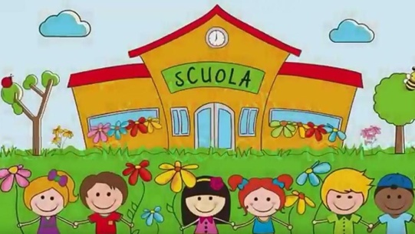**Si prega di etichettare tutto il materiale scolastico.**

* Diario scolastico a quadretti;
* qq1 quadernino a quadretti per gli avvisi con copertina rossa;
* Portapenne con: penna cancellabile rossa e blu (con cartucce di scorta), gomma per penna cancellabile, matita (HB), gomma, temperino (con serbatoio), colla stick, forbici a punta rotonda, matite colorate, pennarelli a punta fine, penna non cancellabile rossa e blu per le verifiche.
* 3 colle stick di scorta (etichettate)
* 1 cartellina con elastico
* 1 risma di fogli per fotocopie e una confezione di fazzoletti da tenere a scuola

ITALIANO, STORIA, IMMAGINE e MOTORIA

* 3 quadernoni a righe di terza con margine e 1 copertina rossa
* 10 fogli protocollo a righe di terza (con margine) per le verifiche
* 1 portalistino rosso da 20 buste
* Il libro delle vacanze “Un’estate in valigia 2” e il libro letto.
* Un quadernone a quadretti di terza (mezzo centimetro) con margine e una copertina gialla.
* 1 portalistino blu da 20 buste
* 1 album da disegno f4 liscio (senza margini)
* 1 confezione di pastelli a olio Giotto da 12 pezzi.
* 1 paio di scarpe da ginnastica in una busta da portare quando c’è motoria.

MATEMATICA

* 3 quadernoni a quadretti di terza (senza margine) e una copertina blu.
* Un righello da 15/17 cm (che stia all’interno del portapenne).
* Riportare lo strumento della “Linea del 100”.
* Prenotare il libro di Bortolato “La linea del 1000”.

INGLESE, SCIENZE, GEOGRAFIA e MUSICA

* Riportare a scuola i quadernoni utilizzati gli scorsi anni con le corrispondenti copertine ( viola, verde, arancione e argento), se in buono stato igienizzarle altrimenti sostituirle.
* 4 quadernoni a quadretti di mezzo centimetro con margine.
* Riportare il libro di inglese “GO 2” e il libro delle DISCIPLINE “Che Magie 2”

RELIGIONE

* Riportare i libri e il quadernone (copertina bianca) utilizzati in seconda.